Порядок оплаты в Сбербанке услуг учебных учреждений
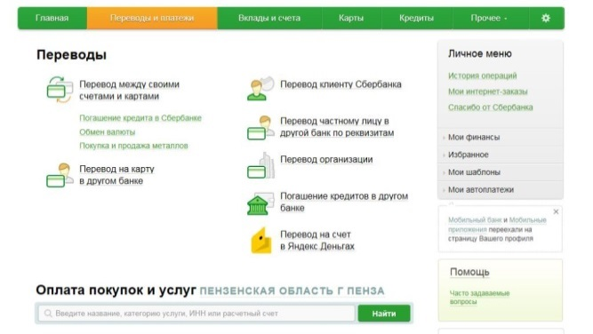
Сбербанк Онлайн

- В разделе Переводы и платежи в строке поиска (поиск услуг и организаций) введите ИНН образовательного учреждения

- Выберете услугу, которую необходимо оплатить
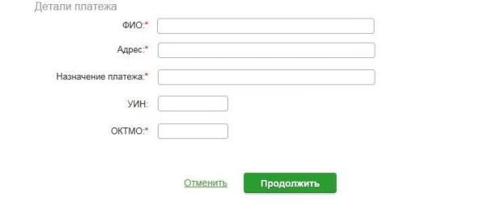
- В появившемся окне выберите карту списания и введите ФИО плательщика. Нажмите «Продолжить».
- В форме «Детали платежа» заполните все поля. Нажмите «Продолжить».
- Проверьте добавленную Вами ранее информацию, введите сумму оплаты и нажмите «Подтвердить по СМС»
- Введите пароль из СМС-сообщения и нажмите «Подтвердить»
- Дождитесь сообщения «Платеж произведен успешно!». Вы можете сохранить его как шаблон или распечатать чек.

Устройство самообслуживания
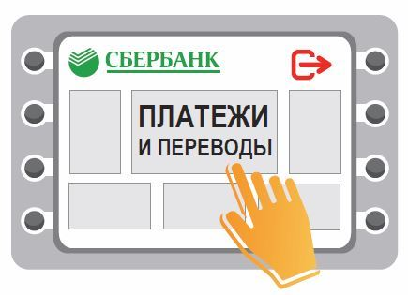
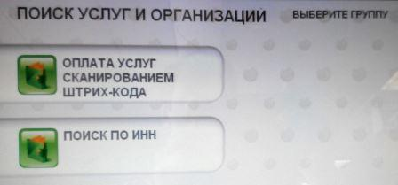
- В разделе Переводы и платежиперейдите по ссылке «поиск услуг и организаций» и далее «поиск по ИНН»

- На экране в строке ввода укажите ИНН образовательного учреждения
- В новом окне выберете услугу, которую необходимо оплатить
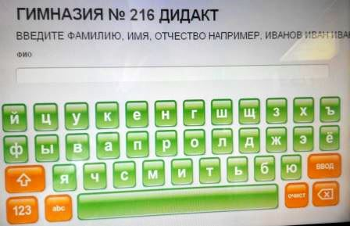

- Укажите в ответ на запросы ФИО плательщика, Адрес, КБК, ОКТМО, Назначение платежа из квитанции предоставленной образовательным учрежденим.

- Проверьте указанную Вами информацию о платеже и введите сумму оплаты.
- По завершении операции можете распечатать чек.

